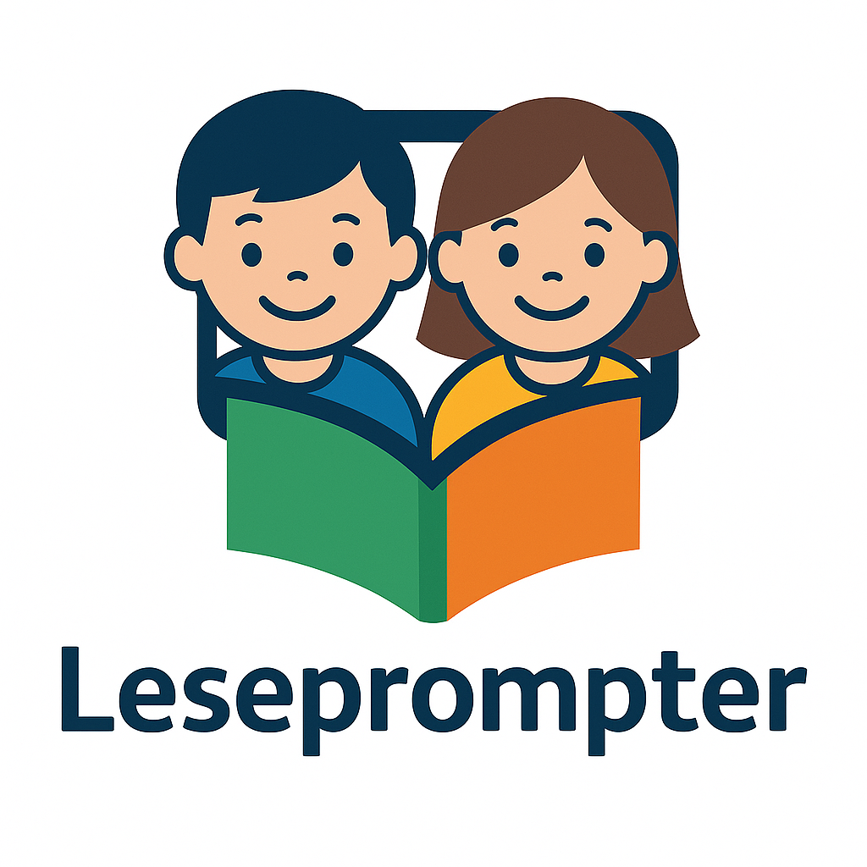
Didaktisches Begleitmaterial zum digitalen Leseprompter

Ein Werkzeug zur Leseförderung in der Primar- und Sekundarstufe
www.leseprompter.at – ein Projekt von Schooltools (www.schooltools.at)



Einleitung
Der digitale Leseprompter ist ein webbasiertes Lesewerkzeug, das gezielt für den Einsatz in der schulischen Leseförderung entwickelt wurde. Durch individuell anpassbare Funktionen wie Silbenfärbung, Lesetempo, Emoji-Ersetzung, Lückentexte oder Aufnahme unterstützt das Tool Kinder beim Aufbau zentraler Lesekompetenzen – von der technischen Lesefertigkeit bis hin zum gestaltenden Vorlesen.
Dieses Begleitmaterial richtet sich an Lehrpersonen der Primar- und Sekundarstufe und bietet praxisnahe Hinweise zur didaktischen Einbettung, konkrete Unterrichtsbeispiele, differenzierende Einsatzmöglichkeiten sowie eine Übersicht aller technischen Funktionen. Ziel ist es, den Leseprompter nicht nur als digitales Tool, sondern als integrativen Bestandteil eines motivierenden und vielfältigen Leseunterrichts nutzbar zu machen.
Die Entwicklung und Ausarbeitung des Leseprompter-Webtools sowie dieses Materials erfolgte mit Unterstützung durch künstliche Intelligenz (ChatGPT) und wurde im Rahmen mehrerer medienpädagogischer Seminare an der KPH Wien / Niederösterreich reflektiert, erprobt und kontinuierlich weiterentwickelt. Die Anregungen durch Studierende sowie Lehrpersonen aus der Hochschullehre flossen direkt in die Konzeption des Webtools sowie in die Gestaltung der unterrichtspraktischen Beispiele ein.

Autor und verantwortliche Person:
Helmut Pecher
helmut.pecher@kphvie.ac.at
www.helmutpecher.at
www.schooltools.at

Webadressen:
www.leseprompter.at
www.schooltools.at/leseprompter
Hilfeforum:
https://www.schooltools.at/fragen-cat/leseprompter/
Glossar:
https://www.schooltools.at/glossary/leseprompter/

Inhaltsverzeichnis
1. Einsatz im Unterricht 4
2. Konkrete Unterrichtsbeispiele 4
3. Unterrichtsmaterialien 10
4. Differenzierungsmöglichkeiten 13
5. Technische Funktionsbeschreibung 14

Zielsetzung
Der digitale Leseprompter unterstützt Lernende beim Lesenlernen und Lesenüben durch visuelle, auditive und interaktive Elemente. Ziel ist es, Leseflüssigkeit, Textverständnis und Lesemotivation zu fördern – insbesondere durch Funktionen wie Silbenfärbung, variable Schriftgrößen, Emojis, individualisierbare Schriftarten und verstellbaren Schriftgrößen sowie spielerische Elemente. Auch Kinder mit besonderen Bedürfnissen (z. B. Leseschwäche, Sprachförderbedarf oder Sprechdefizite) profitieren von der anpassbaren Bedienung.
Hinweise für Lehrpersonen
Der Leseprompter kann auf Tablets, Computern oder via Beamer auf interaktiven Whiteboards eingesetzt werden – im Einzelsetting oder im Klassenverband. Die Texteingabe erfolgt manuell (z. B. per Copy & Paste) oder durch Auswahl aus vordefinierten Lesestufen-Texten. Unterstützungsfunktionen wie Silbenfärbung, Lesepausen oder Wortzähler lassen sich flexibel aktivieren oder deaktivieren und ermöglichen eine zielgerichtete Differenzierung je nach Lernstand und Förderbedarf.
Entwicklungsstand und Mitgestaltung
Der Leseprompter befindet sich weiterhin in der aktiven Entwicklungsphase und wird evaluiert sowie laufend erweitert. Viele Funktionen wurden bereits im schulischen Alltag erprobt, andere werden auf Basis von Rückmeldungen optimiert oder ergänzt. Die Weiterentwicklung erfolgt in enger Kooperation mit Lehrpersonen, Studierenden und Lehrende aus medienpädagogischen sowie sprachlichen Fachbereichen.
Feedback und Anregungen sind ausdrücklich willkommen. Ziel ist ein niedrigschwelliges, flexibles Werkzeug, das im Regelunterricht ebenso wie in Förder- oder Inklusionssettings echten Mehrwert bietet. Lehrpersonen, die das Tool bereits nutzen, sind herzlich eingeladen, ihre Erfahrungen – etwa zur unterrichtlichen Nutzung, zu Einsatzszenarien oder Materialideen – zu teilen. Die Kontaktdaten finden sich auf Seite 2 dieses Dokuments. Ein Feedback-Forum zum Leseprompter (für auf Schooltools registrierte Nutzende) ist unter folgender Webadresse zu finden: https://www.schooltools.at/fragen-cat/leseprompter/

Einsatz im Unterricht
Das Webtool ermöglicht einen differenzierten, inklusiven und motivierenden Leseunterricht. Lehrpersonen können gezielt auf individuelle Lernstände, sprachliche Voraussetzungen und Förderbedarfe eingehen – von der Stationenarbeit über Fördereinheiten bis zu Vorlesewettbewerben.
Der Leseprompter fördert sowohl technische Lesefertigkeiten (Lesegenauigkeit, Silbenstruktur, Lesefluss) als auch sprachliches Bewusstsein und Textverständnis, indem er Strukturen sichtbar macht und die Aufmerksamkeit lenkt.
Ein besonderer Schwerpunkt liegt auf dem gestaltenden Lesen: Mit Funktionen wie Scrolltempo, Lesepause und Aufnahme lernen Kinder, mit Stimme, Rhythmus und Betonung zu arbeiten – ideal etwa für Schulaufführungen oder kreative Präsentationen. Lesen wird dabei als lebendiger, ausdrucksstarker Akt erfahrbar.
Auch für Kinder, die gerade erst lesen lernen, sowie für mehrsprachige Lernende mit nichtdeutscher Muttersprache bietet der Leseprompter gezielte Unterstützung: Funktionen wie Silbenfärbung, vergrößerte Schrift, angepasstes Tempo, Emoji-Ersetzung oder reduzierte Textmengen erleichtern den Einstieg ins Lesen, fördern die phonologische Bewusstheit und stärken das Textverständnis durch visuelle und symbolische Hilfen.
Zugleich stärkt der Leseprompter die Selbstständigkeit und Reflexionsfähigkeit der Lernenden: Sie wählen passende Hilfen, setzen sich individuelle Ziele und überprüfen ihren Fortschritt – etwa durch die Aufnahme- oder Zählerfunktion. So wird das Tool zum personalisierten Lernbegleiter, der Differenzierung, Ausdruck und Lesefreude verbindet.

Konkrete Unterrichtsbeispiele
Die folgenden Unterrichtsbeispiele zeigen exemplarisch, wie der digitale Leseprompter im schulischen Alltag eingesetzt werden kann – differenziert, motivierend und praxisnah. Sie wurden entlang zentraler didaktischer Zielsetzungen entwickelt und erprobt: von der individuellen Zielsetzung über Stationenarbeit und Lesechallenges bis hin zum gestaltenden Vorlesen und spielerischen Lesen.
Alle Szenarien lassen sich flexibel an verschiedene Altersstufen, Lesekompetenzen und Unterrichtsformen anpassen – ob im Klassenverband, in Kleingruppen oder im Einzelsetting. Auch Kinder mit Förderbedarf oder spezifischen Lernvoraussetzungen können gezielt eingebunden werden, etwa durch angepasste Texte oder visuelle Hilfen. Die Beispiele zeigen, wie der Leseprompter nicht nur technische Lesefertigkeiten stärkt, sondern auch Ausdruck, Selbstreflexion und Lesefreude fördert. Sie sollen als Impuls dienen, die Funktionen des Tools kreativ zu nutzen – und Lesen als lebendigen, sozialen und wirkungsvollen Prozess zu gestalten.
Beispiel 1: Leseziel der Woche
Zu Beginn jeder Woche formulieren die Lernenden ein individuelles Leseziel, welches sie mit dem Leseprompter erreichen möchten. Dieses Ziel wird gemeinsam mit der Lehrperson oder in Kleingruppen festgelegt und orientiert sich am persönlichen Lernstand und Interesse der Kinder. Beispiele für solche Ziele sind:
- „Ich möchte 50 Wörter mit Silbenfärbung flüssig lesen.“
- „Ich lese einen ganzen Absatz mit Emoji-Unterstützung ohne Fehler.“
- „Ich übe eine Textstelle mit Spiegelschrift und lese sie jemandem vor.“
- „Ich nehme mich auf und höre meine Lesestimme an.“
Das Ziel kann schriftlich im Lesepass oder auf einem Zielkärtchen festgehalten. Nach mehreren Leseeinheiten erfolgt eine kurze Reflexion: Habe ich mein Ziel erreicht? Was hat mir dabei geholfen? Was möchte ich als Nächstes verbessern? Die Kinder erhalten so regelmäßig die Gelegenheit, ihren Lernprozess selbstverantwortlich zu gestalten.
Lernziele:
- Förderung der Selbststeuerung und Lesemotivation durch individuelle Zielsetzung und das bewusste Verfolgen persönlicher Fortschritte im Lesen.
- Entwicklung metakognitiver Kompetenzen, indem die Lernenden ihr eigenes Leseverhalten beobachten, geeignete Hilfsmittel auswählen (z. B. Silbenfärbung, Lesetempo, Emoji-Unterstützung) und ihre Lernschritte reflektieren.
- Stärkung der Zielorientierung und Eigenverantwortung im Umgang mit digitalen Werkzeugen zur Leseförderung.

Beispiel 2: Lesefortschritt sichtbar machen
Die Kinder lesen mehrmals denselben Text mit unterschiedlichen Einstellungen des Leseprompters – zum Beispiel:
- zuerst ohne Hilfen,
- anschließend mit aktivierter Silbenfärbung,
- zuletzt mit Aufnahme zur Selbstkontrolle.
Sie vergleichen die jeweiligen Leseerfahrungen und reflektieren in Partner- oder Gruppengesprächen: Welche Funktion hat mir beim flüssigen Lesen geholfen? Wann habe ich mich sicher gefühlt? Wie hat sich mein Tempo verändert?
Der Fokus liegt dabei auf dem bewussten Umgang mit Unterstützungsfunktionen und dem Erkennen eigener Lernfortschritte. Die Erkenntnisse können im Lesepass, Portfolio oder auf einem Reflexionsbogen festgehalten werden.
Lernziele:
- Steigerung der Lesekompetenz durch bewusste Anwendung von Lesestrategien und reflektiertes Medienhandeln.
- Stärkung der Eigenwahrnehmung und Lernverantwortung, indem die Kinder gezielt beobachten, welche Hilfsmittel ihnen beim Lesen helfen, und eigene Fortschritte sichtbar machen.

Beispiel 3: Lese-Stationenarbeit
An mehreren Stationen arbeiten Kleingruppen mit Tablets oder Stand-PCs:
Station 1: Silbenfärbung aktiv – Wörter in Silben klatschen und lesen
Station 2: Emojis aktiv – Wort-Bild-Zuordnung
Station 3: Wortsalat – Wörter und Sätze korrekt
Station 4: Lesepause – Punktuation bewusst lesen und betonen
Lernziele:
- Förderung der phonologischen Bewusstheit durch rhythmisches Silbenlesen und -klatschen (Station 1).
- Stärkung des Wortschatzverständnisses durch die Verknüpfung von Wörtern mit bildhaften Symbolen (Station 2).
- Aufbau syntaktischer Kompetenz durch das Ordnen von Wörtern und Satzteilen in sinnvoller Reihenfolge (Station 3).
- Sensibilisierung für prosodische Merkmale des Lesens, insbesondere durch das bewusste Einhalten von Pausen bei Satzzeichen (Station 4).

Beispiel 4: Aufnahme und Vorlesestudio
Die Lernenden lesen einen vorbereiteten Textabschnitt mit dem Leseprompter laut vor und nutzen dabei die integrierte Mikrofonfunktion zur Aufnahme. Anschließend hören sie sich selbst an und reflektieren ihre Leseleistung anhand konkreter Fragen: Klinge ich deutlich? Habe ich Wörter verschluckt? Wo war ich besonders flüssig oder ausdrucksstark?
Optional geben auch andere Kinder Rückmeldung oder es wird ein Vergleich mit einer früheren Aufnahme gezogen, um Fortschritte sichtbar zu machen. Kinder können die Aufnahme speichern und in ihr Lesetagebuch oder Portfolio einfügen. Diese Methode eignet sich sowohl für individuelle Leseförderung als auch für Präsentationsvorbereitungen oder Feedbackphasen.
Lernziele:
- Stärkung der individuellen Leseflüssigkeit, Sprechkompetenz und Selbstreflexion.
- Spielerische Differenzierung und gezielte Übung einzelner, unterschiedlicher Lesestrategien.

Beispiel 5: Lesechallenge mit dem Wortzähler
Die Lernenden erhalten eine altersgemäße Textpassage und aktivieren den eingebauten Wortzähler. Sie lesen den Text mehrmals mit dem Ziel, ihre Lesegenauigkeit, Wortzahl und Lesezeit zu verbessern. Die Challenge kann individuell, im Team oder klassenweit durchgeführt werden. Optional wird die Anzahl korrekt gelesener Wörter dokumentiert und in einem persönlichen Lesepass oder auf einer „Lese-Challenge-Tafel“ eingetragen. Bei Bedarf kann die Aufnahmefunktion zur Selbstkontrolle genutzt werden.
Lesechallenge im Team – Fehler stoppen den Lauf: Die Klasse oder Kleingruppe liest gemeinsam einen längeren Text mit aktivierter Wortzähler-Funktion. Ein Kind liest laut vor, während die anderen aufmerksam zuhören. Sobald ein deutlich hörbarer Lesefehler passiert, ruft die Lehrkraft oder ein zuvor bestimmtes Kind („Lesewächter:in“) „Stopp!“ – der Lesefluss wird unterbrochen, der Zähler wird zurückgesetzt, und das nächste Kind übernimmt. Ziel ist es, gemeinsam möglichst viele Wörter korrekt am Stück zu lesen, wobei Konzentration, Verantwortung und Teamgeist gefördert werden.
Lernziele:
- Steigerung der Leseflüssigkeit und Lesegeschwindigkeit durch wiederholtes lautes Lesen mit quantifizierbarem Feedback (Wortzähler).
- Förderung von Zielorientierung und Anstrengungsbereitschaft durch motivierende, aber realistische Leseherausforderungen.
- Stärkung der Selbstwirksamkeit durch direkte Rückmeldung („Ich habe 12 Wörter mehr geschafft als gestern“).
- Differenzierung durch individuelle Zielsetzung und Lesetempo, abgestimmt auf das jeweilige Leistungsniveau.

Beispiel 6: Vorlesewerkstatt – Ausdruck trainieren mit Stimme und Tempo
Die Lernenden bereiten mit dem digitalen Leseprompter einen kurzen Text für eine Vorlesesituation vor (z. B. für die Klasse, ein Partner bzw. eine Partnerin, ein Lesepublikum oder eine Audioaufnahme). Mit Hilfe der Funktionen Lesepause, Tempo, Aufnahme, Blitzschrift und ggf. Spiegelschrift oder Hüpfschrift üben sie anschließend gezielt:
- Stimmgestaltung (laut/leise, schnell/langsam, hoch/tief),
- Betonung und Rhythmus durch gezielte Pausen und Lesetempo,
- Ausdrucksstärke beim Vorlesen.
Die Kinder reflektieren dabei selbstständig oder in Partnerarbeit: Wo war ich gut verständlich? Wo war ich ausdrucksvoll? Habe ich das Publikum mitgenommen?
Lernziele:
- Förderung der ausdrucksstarken, gestaltenden Vorlesekompetenz durch bewussten Einsatz von Stimme, Tempo, Lautstärke und Betonung.
- Schulung der Prosodie und der Wahrnehmung von Sprechwirkung (z. B. durch Anhören eigener Aufnahme oder Feedback durch Mitschüler:innen).
- Erleben von Lesefreude und öffentlicher Wirkung, insbesondere bei Vorlesesituationen vor der Klasse oder bei Präsentationen.
- Stärkung von Selbstbewusstsein und kommunikativer Kompetenz im Umgang mit Sprache.
Diese Vorlesewerkstatt lässt sich auch projektartig gestalten (z. B. mit digitalen Hörgeschichten, Lesetheater oder „Poetry Slam“-Formaten für Kinder).

Beispiel 7: Wirkungsvolles Vorlesen vor Publikum
Die Lernenden bereiten mit dem Leseprompter einen kurzen Text gezielt für eine Präsentation vor – etwa für das Vorlesen in der Klasse, bei einem Elternabend, einem Schulfest oder für eine Audioaufnahme. Der Fokus liegt dabei auf dem gestaltenden und wirkungsvollen Lesen: Die Kinder üben gezielt Stimmeinsatz, Betonung, Lautstärke, Lesetempo und Rhythmus, um den Text lebendig und mitreißend zu präsentieren.
Mit Funktionen wie Lesepausen, Tempoanpassung, Blitzschrift oder Aufnahme können sie einzelne Passagen bewusst betonen, dramatische Stellen hervorheben oder gezielt leiser/schneller lesen. Die Aufnahmefunktion hilft bei der Selbsteinschätzung: Wie wirke ich beim Vorlesen? Klinge ich spannend? Wo kann ich noch deutlicher oder lebendiger lesen?
Besonders motivierend ist der abschließende Vortrag: Die Kinder lesen ihre vorbereitete Passage einem kleinen Publikum vor, erhalten Applaus oder Feedback – und erleben Lesen als wirksamen und kreativen Akt.
Lernziele:
- Förderung einer ausdrucksstarken und wirkungsbewussten Lesekompetenz durch gezielten Einsatz von Stimme, Betonung, Tempo und Pausen.
- Entwicklung von Prosodie- und Vortragsfähigkeiten, insbesondere im Hinblick auf Zuhörerwirkung.
- Stärkung des Selbstbewusstseins durch sichtbaren Auftritt und positives Feedback.
- Förderung von Lesefreude durch das Erleben von Sprache als Ausdrucks- und Gestaltungsmittel.
- Anbahnung von präsentationsbezogenen Kompetenzen für schulische und außerschulische Anlässe.

Beispiel 8: Lesespiel „Wer liest das Zauberwort?“
Die Lehrperson oder ein Kind versteckt im Text ein besonderes „Zauberwort“ (z. B. durch Emoji-Markierung, Farbwahl oder Lücke). Die Lernenden lesen den Text im Scrollmodus, möglichst flüssig und aufmerksam – sobald jemand glaubt, das Zauberwort erkannt zu haben, stoppt er oder sie den Text und nennt es. Danach wird gewechselt.
Das Spiel kann mehrfach mit verschiedenen „Zauberwörtern“ wiederholt werden – z. B. einem besonders langen Wort, einem zusammengesetzten Nomen oder einem schwierigen Begriff.
Lernziele:
- Steigerung der Lesemotivation durch spielerische Spannung und gezielte Aufmerksamkeit
- Förderung des genauen Lesens und der Worterkennung
- Kooperation und Zuhörkompetenz durch Wechsel zwischen aktiver Lese- und Beobachtungsrolle

Beispiel 9: Satzdetektiv im Wortchaos
Die Kinder erhalten einen bekannten Textabschnitt im Wortchaos-Modus: Die Wörter eines jeden Satzes sind durcheinandergewürfelt – nur das erste und letzte Wort bleiben an ihrem Platz. Aufgabe ist es, die richtige Satzstellung wiederherzustellen und den Sinn des Textes zu erschließen.
Je nach Niveau arbeiten die Lernenden allein, zu zweit oder in Gruppen. Sie können die Sätze mündlich neu ordnen oder in einem Heft korrekt aufschreiben. In einer anschließenden Reflexion wird besprochen:
Welche Wörter waren schwer zuzuordnen?
Was hat beim Entschlüsseln geholfen?
Wie hat sich das Lesen der verdrehten Sätze angefühlt?
Lernziele:
- Förderung des Satzverständnisses durch aktives Ordnen syntaktischer Strukturen
- Training von Wortartenkenntnissen und grammatikalischer Intuition (z. B. Subjekt, Verb, Objekt)
- Entwicklung von Strategien zur Texterschließung bei sprachlichen Defiziten oder Störungen

Beispiel 10: Stolperwort-Spione
Die Lehrperson aktiviert im Leseprompter die Stolperwort-Funktion, bei der in jeden Satz automatisch ein sinnfreies, unpassendes oder zufällig eingefügtes Wort platziert wird – zum Beispiel: „Der Hund läuft Banane schnell zur Tür.“
Die Kinder lesen den Text nun aufmerksam durch und übernehmen dabei die Rolle von Sprachdetektiv:innen: Ihre Aufgabe ist es, die störenden Wörter zu identifizieren – entweder durch laut aussprechen, farbig markieren, notieren oder durchstreichen. Je nach Klassenniveau kann die Tätigkeit schriftlich, mündlich oder digital erfolgen.
In einer zweiten Phase wird reflektiert: Welche Wörter waren besonders auffällig? Welche haben sich unauffällig eingeschlichen? Warum war ein Wort unpassend – inhaltlich, grammatisch oder sprachlogisch?
Zur zusätzlichen Motivation wird ein spielerisches Element eingeführt: Wer erkennt die meisten Stolperwörter richtig? Optional kann ein Punktesystem genutzt oder eine Team-Challenge organisiert werden. In höheren Schulstufen oder Fördergruppen kann auch ein erklärender Satz ergänzt werden: „Das Wort Banane passt nicht, weil es in diesem Zusammenhang keinen Sinn ergibt.“
Lernziele:
- Steigerung der Lesegenauigkeit durch bewusstes Mitlesen und Sinnprüfung
- Förderung des Sprachgefühls und der Fehlererkennung
- Motivationssteigerung durch spielerisches, detektivisches Lesen

Unterrichtsmaterialien
Die folgenden Unterrichtsmaterialien ergänzen die zuvor beschriebenen Einsatzszenarien und dienen der praktischen Umsetzung im Unterricht. Sie unterstützen Lehrpersonen bei der Planung, Beobachtung und Reflexion und können je nach Bedarf individuell angepasst oder erweitert werden.

Reflexionsbogen zum Leseprompter
Textverständnis und Sprachgefühl
Kriterium | Ja | Teilweise | Nein | Bemerkung
Gibt Inhalte sinngemäß wieder | ☐ | ☐ | ☐
Beantwortet Fragen zum gelesenen Text | ☐ | ☐ | ☐
Erfindet passende Anschlusssätze oder Geschichten | ☐ | ☐ | ☐

Lesekompetenz
Kriterium | Ja | Teilweise | Nein | Bemerkung
Zeigt flüssiges Lesen | ☐ | ☐ | ☐
Versteht Silbengliederung und setzt diese um | ☐ | ☐ | ☐
Erkennt Satzzeichenpausen | ☐ | ☐ | ☐
Versteht Emoji-Vorschläge und kann diese umsetzen | ☐ | ☐ | ☐

Motivation und Lernhaltung
Kriterium | Ja | Teilweise | Nein | Bemerkungen
Zeigt Freude am Lesen mit dem Tool | ☐ | ☐ | ☐
Reflektiert eigene Leistung (z. B. nach Aufnahme) | ☐ | ☐ | ☐
Setzt sich eigene Ziele (z. B. Wortanzahl, Textumfang) | ☐ | ☐ | ☐
Bleibt konzentriert und ausdauernd | ☐ | ☐ | ☐

Soziales Verhalten bei der Arbeit
Kriterium | Ja | Teilweise | Nein | Bemerkungen
Arbeitet konstruktiv mit Lernenden / in der Gruppe | ☐ | ☐ | ☐
Unterstützt andere bei der Bedienung des Tools | ☐ | ☐ | ☐
Lesepass – Wochenprotokoll
🧑‍🏫 Name des Kindes: _______________________ | 🗓️ Woche/Datum: __________________
🎯 Leseziel dieser Woche

🛠 Eingesetzte Funktionen im Leseprompter
(ankreuzen oder ergänzen)
☐ Silbenfärbung ☐ Lückentext ☐ Emoji-Unterstützung ☐ Lesepausen ☐ Aufnahmefunktion
☐ Wortzähler ☐ Spiegelschrift ☐ Buchstabensalat ☐ Wortchaos
☐ Blitzschrift ☐ Spiegelschrift ☐ Hüpfschrift ☐ andere: ___________________

👁 Beobachtung der Leseleistung
(z. B. Genauigkeit, Tempo, Ausdruck, Strategieeinsatz)

💬 Bemerkungen zur Motivation und Haltung
(z. B. Konzentration, Selbststeuerung, Freude, Frustration)

✅ Ziel erreicht?
☐ Ja ☐ Teilweise ☐ Noch nicht
Kurze Einschätzung:

🔁 Vorschlag für nächstes Ziel / nächste Förderung

Differenzierungsmöglichkeiten
Der digitale Leseprompter bietet durch seine vielfältigen Funktionen eine hervorragende Grundlage für differenziertes Arbeiten im Leseunterricht. Unterschiedliche Vorkenntnisse, Lesefertigkeiten und Lernzugänge können gezielt berücksichtigt werden – sei es durch die Anpassung von Schriftgröße, Textmenge und Lesetempo oder durch aktivierbare Unterstützungsfunktionen wie Silbenfärbung, Emoji-Ersetzung oder Lückentextgestaltung.
Diese Optionen ermöglichen es Lehrpersonen, sowohl Kinder mit Unterstützungsbedarf als auch fortgeschrittene Lesende individuell zu fördern. Dabei können Aufgabenformate, Texteingaben, Zielvereinbarungen und Reflexionsphasen passgenau auf das jeweilige Lernniveau abgestimmt werden. Die nachfolgenden Beispiele zeigen differenzierende Einsatzmöglichkeiten auf, die flexibel in Einzel-, Partner- oder Gruppenarbeitsphasen integriert werden können.
Für Lesende mit Aufholbedarf:
- Verwendung extra großer Schrift, erhöhter Buchstabenabstand und langsames Scrolltempo
- Silbenfärbung zur Unterstützung der phonologischen Bewusstheit
- Reduzierte Textmenge (Satzweise oder abschnittsweise Anzeige)
- Auswahl von einfacheren Texten mit klaren Strukturen
- Leseziel mit kleinen, erreichbaren Etappen („Ich lese 10 Wörter ohne Hilfe.“)
- Emoji-Unterstützung zur Worterschließung und als motivierender Leseanker
- Pause-Funktion nach Satzzeichen, um Lesetempo zu regulieren und Verständnis zu sichern

Für fortgeschrittene Lesende:
- Einsatz des Lückentextmodus, Wortchaos oder Stolperwörter zur Förderung von Sprach- und Satzverständnis sowie Sprachgefühl
- Funktionen wie Buchstabensalat zur Stärkung der mentalen Flexibilität beim Lesen
- Eigene Texteingabe (z. B. Lieblingssätze, erfundene Geschichten, Merktexte. Zusammenfassungen zu unterschiedlichen Themen)
- Vergleichslesen mit und ohne Hilfsmittel zur bewussten Reflexion von Lesestrategien
- Arbeiten mit der Aufnahmefunktion zur gezielten Ausdrucks- und Stimmschulung
- Vorbereitung auf eine Präsentation oder Vorlesesituation, z. B. Lesetheater oder Audio-Geschichte
- Kombinieren mehrerer Modi (z. B. Lückentext + Silbenfärbung) als komplexere Leseförderaufgabe

Durch die flexible Anpassbarkeit in Tempo, Darstellung und Funktionsauswahl lässt sich der Leseprompter nicht nur im gezielten Förderunterricht einsetzen, sondern auch im regulären Klassenunterricht als unterstützendes oder erweiterndes Werkzeug. Er eignet sich ebenso für projektorientierte Lernformen, etwa beim gemeinsamen Erstellen und Präsentieren eigener Texte, wie auch für offene Lernphasen, in denen Kinder selbstständig üben oder mit individuellen Aufgaben arbeiten. Darüber hinaus kann er in der häuslichen Übung zur kontinuierlichen Leseförderung genutzt werden, um Gelerntes zu festigen, Fortschritte zu dokumentieren und Lesemotivation nachhaltig zu stärken.

Technische Funktionsbeschreibung
Die folgende Übersicht bietet eine detaillierte Beschreibung aller technischen Funktionen des Leseprompters. Sie richtet sich an Lehrpersonen, die das Werkzeug gezielt und differenziert im Unterricht einsetzen möchten.
Die beschriebenen Funktionen können individuell kombiniert werden und bieten vielfältige Einsatzmöglichkeiten für offenen, geführten und stationenbasierten Leseunterricht.
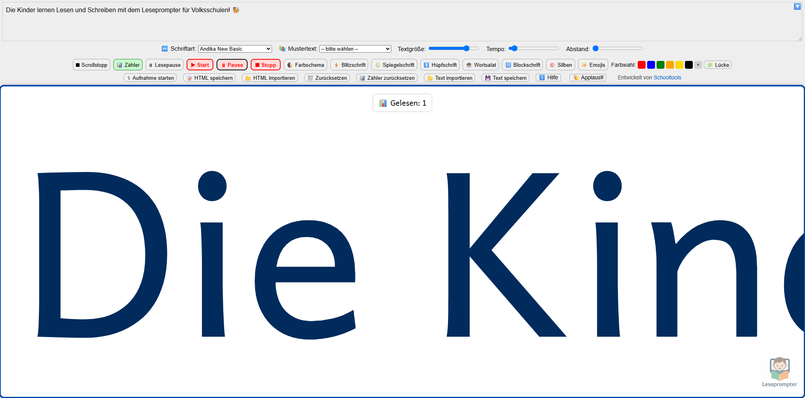
Bildquelle: Screenshot Leseprompter
🔤 Schriftart auswählen
Mit dieser Funktion kann die Schriftart des angezeigten Textes verändert werden. Zur Auswahl stehen über 20 speziell kuratierte Schriften, darunter:
- gut lesbare Grundschriften wie Andika New Basic, Comic Sans oder Nunito,
- inklusive Varianten wie Open Dyslexic,
- schulische Handschriften wie Österreichische Schulschrift, Fibel Nord, Berner Basisschrift.
Diese Auswahl kann gezielt Kinder mit unterschiedlichen Lesevoraussetzungen (z. B. Schriftbildunterscheidung, Sehschwäche, Legasthenie) unterstützen. Die Auswahl kann auch bei laufendem Scrolltext geändert werden.

📚 Mustertext einfügen
Vordefinierte, differenzierte Lesetexte in mehreren Stufen (z. B. verschiedene Schwierigkeitsgrade) stehen zur Verfügung. Sie sind thematisch passend, kindgerecht und sofort einsatzbereit. Dies erlaubt einen schnellen Einstieg ohne eigene Texterstellung und ist ideal für Förderstunden, Tests oder Stationsarbeit. Natürlich können neben den Mustertexten auch eigene Texte manuell eingegeben werden.

🔡 Textgröße, 🚀 Tempo, 🔠 Abstand
Über drei separate Regler können folgende Eigenschaften eingestellt werden:
- Textgröße: Vergrößerung oder Verkleinerung der Schrift zur besseren Lesbarkeit
- Scrolltempo: Steuerung der Lesegeschwindigkeit – langsames Scrollen für langsamere Lesende, schnelleres für Fortgeschrittene
- Buchstabenabstand: Erweiterung des Abstands zwischen Zeichen – hilfreich bei visuellen Wahrnehmungsschwächen oder bei Schriftbildern wie Spiegelschrift

■ Scrollstopp
Diese Funktion hält den Lauftext automatisch an, sobald das Textende erreicht ist. Dies unterstützt strukturierte Lesesequenzen, etwa bei Zeitvorgaben oder Aufgabenstellungen mit Anfang/Ende. Der Lesefluss wird bewusst gesteuert und nicht durch „Endlosscrollen“ unterbrochen.

📊 Zähler
Ein integrierter Wortzähler registriert alle Wörter, die im Scrolltext eine bestimmte Bildschirmposition passieren (ca. 25 % Breite). Die Funktion dient der Quantifizierung von Lesemengen:
- ideal für Lesewettbewerbe, Challenges oder Selbsteinschätzung,
- misst objektiv die Anzahl der gelesenen Wörter in einer Einheit.

📊 Zähler zurücksetzen
Setzt den Zähler manuell auf Null zurück. So können Fortschritte vergleichbar dokumentiert oder Lesewettbewerbe transparent gestartet werden.

❚❚ Lesepause
Fügt automatische Pausen (eine Sekunde) beim Auftreten von Punkt, Frage- oder Ausrufezeichen ein. Dies unterstützt:
- die Lesepausengestaltung im Sinne der Satzstruktur,
- eine bessere prosodische Gestaltung beim Vorlesen,
- das bewusste Lesen rhythmischer Einheiten.

▶ Start, ❚❚ Pause, ■ Stopp
Dies sind die zentralen Steuerungselemente des Leseprompters zum Starten, Anhalten oder Stoppen der Laufschrift:
- ▶ Start: beginnt den Textlauf ab aktueller Cursorposition oder Markierung
- ❚❚ Pause: hält den Textlauf an der aktuellen Position an
- ■ Stopp: setzt Textlauf und Zähler vollständig zurück – der Text beginnt wieder von vorne

🌓 Farbschema (Hell/Dunkel)
Schaltet zwischen hellem Modus (weißer Hintergrund, dunkle Schrift) und dunklem Modus (schwarzer Hintergrund, helle Schrift). Der Dark Mode kann bei Sehbeeinträchtigungen unterstützen und ist evtl. angenehmer für die Augen, besonders in gedämpfter Umgebung oder bei Projektion.

⚡ Blitzschrift
Lässt Wörter im Scrolltext kurz „aufblitzen“. Das bedeutet: ein Wort erscheint deutlich, verschwindet wieder – so entsteht eine blinkende, aufmerksamkeitslenkende Leseförderung. Diese Methode eignet sich besonders zur Förderung der visuellen Konzentration, individueller Ansagen in offenen Lernphasen, üben von Lernwörtern oder zur spielerischen Impulsgebung.

🪞 Spiegelschrift
Spiegelt den gesamten Text Wort für Wort horizontal – eine Übung, die die visuelle Wahrnehmung, Leserichtung und Differenzierung stärkt. Diese Funktion wird gerne als kreative oder motivierende Übung zur Erhöhung der Lesefreude in höheren Lesestufen eingesetzt.

↕️ Hüpfschrift
Verändert innerhalb von Wörtern oder Buchstaben die Schriftgröße rhythmisch (z. B. groß-klein-groß). Diese visuelle Variation unterstützt das Einlesen in den Wortaufbau, schafft Bewegung im Schriftbild und weckt Neugierde.

🥗 Buchstabensalat
Verwirbelt zufällig die Buchstaben längerer Wörter (außer Anfangs- und Endbuchstabe) – z. B. Banane → Bnaane. Diese Funktion schult das mentale Entschlüsseln von Wörtern, erhöht spielerisch die Lesemotivation und fördert Aufmerksamkeit und Leseverständnis auf Wortebene. Das fördert:
- die kognitive Flexibilität, da Kinder lernen, Wörter auch unter erschwerten Bedingungen (verdrehte Buchstaben) richtig zu erkennen und zu deuten.
- die Lesemotivation auf spielerische Weise, besonders in freien Übungsphasen oder als kreative Herausforderung im Partner- oder Gruppenlesen.

🪨 Stolperwörter
Fügt gezielt ein sinnfreies oder ungewöhnliches Wort in jeden Satz ein – an zufälliger Stelle innerhalb der Satzstruktur. Diese Funktion fordert die Aufmerksamkeit der Lesenden heraus: Sie müssen den Text genau lesen und das „falsche“ Wort als Stolperfalle erkennen. Das unterstützt:
- die bewusste Wahrnehmung von Satzbau und Wortbedeutung,
- das kritische Mitlesen und das Prüfen auf Sinnhaftigkeit,
- das Training von Konzentration und Lesegenauigkeit.

🔀 Wortchaos
Vertauscht die Wortreihenfolge innerhalb eines Satzes – jedoch ohne das erste und letzte Wort zu verändern. Dadurch entstehen absichtlich verdrehte Sätze, die zum Nachdenken und Entschlüsseln anregen. Die Funktion eignet sich für:
- das Training syntaktischer Kompetenz und grammatikalischer Strukturen,
- das Einüben korrekter Satzstellung im Deutschen,
- spielerische Übungen zur Leseförderung mit zusätzlichem Denkimpuls.
Diese Funktion ist besonders bei fortgeschrittenen Lesenden oder als Partner- bzw. Gruppenaufgabe einsetzbar.

🔠 Blockschrift
Schaltet alle Buchstaben in Großbuchstaben (Majuskeln) um. Dies erleichtert:
- das Erkennen einzelner Buchstabenformen bei Leseanfänger:innen,
- das Lesen bei Schriftbildunsicherheit.

✨ Emojis
Ersetzt vordefinierte Wörter automatisch durch passende Symbole – z. B. Apfel → 🍎, Hund → 🐶. Lehrpersonen können damit spielerisch:
- Wortschatz visualisieren,
- Textverständnis fördern,
- Kindern mit Leseschwierigkeiten den Zugang erleichtern.
Die Funktion ist optional und kann jederzeit umgeschaltet werden. Manuell eingefügte Emojis bleiben erhalten.
Neben den vorgeschlagenen Emojis können weitere, passende Emojis natürlich auch manuell eingefügt werden (z.B. aus https://emojipedia.org/).

🎨 Silbenfärbung
Teilt Wörter farblich in Silben auf (Blau/Rot). Dies fördert:
- die phonologische Bewusstheit,
- das rhythmische Sprechen beim Lesen,
- das gezielte Silbieren von Wörtern.
Die Funktion basiert auf dem quelloffenen Silbentrennungs-Tool Hyphenopoly, (https://github.com/mnater/Hyphenopoly), das deutsche Silbenmuster zuverlässig erkennt.

🎨 Farbwahl
Ermöglicht das manuelle Markieren einzelner Wörter oder Silben in frei wählbaren Farben (Rot, Blau, Grün, Orange, Gold, Schwarz). Das dient:
- der Hervorhebung wichtiger Textstellen,
- der Unterscheidung von Wortarten oder Satzteilen,
- individuellen Markierungen im Lesetraining.

× Entfernen
Hebt die Farbmarkierung oder Lückenmarkierung eines selektierten Wortes auf – ohne andere Formatierungen zu beeinflussen. Die ursprüngliche Textdarstellung wird wiederhergestellt.

🧩 Lücke
Diese Funktion blendet ein zuvor markiertes Wort vollständig aus und ersetzt es durch eine optische Lücke – dargestellt als Leerstelle mit farbigem Rahmen. Die restliche Satzstruktur bleibt dabei erhalten. So können gezielt einzelne Wörter ausgeblendet und durch die Lernenden ergänzt oder erraten werden. Die Lücke ist klar sichtbar, lässt sich aber nicht anklicken oder ausfüllen – sie dient zur fokussierten Leseförderung und kann flexibel eingesetzt werden.
Damit lassen sich auf einfache Weise Lückentexte, Satzstrukturübungen, Wortschatztrainings oder grammatische Übungen gestalten – ohne externe Arbeitsblätter. Besonders effektiv ist der Einsatz in Kombination mit Lautlesen, Partnerarbeit oder der farblichen Markierung einzelner Wortarten vor dem Ausblenden.
- Fördert Sprachbewusstsein und Satzverständnis, da Kinder aktiv überlegen müssen, welches Wort sinnvoll ergänzt werden kann.
- Eignet sich für individualisierte Aufgaben, etwa zur Förderung bestimmter Wortarten, Satzglieder oder thematischer Begriffe – ideal für offene Lernphasen oder differenzierte Lesestationen.
🎙 Aufnahme starten
Aktiviert die Aufnahmefunktion über das Mikrofon. Kinder können ihre Vorleseleistung aufzeichnen, um sie:
- selbst anzuhören und zu reflektieren,
- in Portfolios zu dokumentieren,
- für Vergleichsübungen zu verwenden.

⬇️ Aufnahme speichern
Mit dieser Funktion können Kinder ihre Vorleseleistung direkt im Browser aufnehmen und als Datei abspeichern. Das integrierte Mikrofon des Endgeräts nimmt den gesprochenen Text auf, nachdem die entsprechenden Rechte im Browser erteilt wurden. Nach Beenden der Aufnahme wird automatisch ein Downloadlink generiert. Die Datei wird im .webm-Format gespeichert und kann lokal gesichert, erneut angehört oder für Feedback-Phasen und Dokumentation verwendet werden.
- Fördert Selbstreflexion und Sprechbewusstsein durch die Möglichkeit, die eigene Stimme anzuhören, Unterschiede zu erkennen und gezielt an Ausdruck, Tempo und Betonung zu arbeiten.

- Ermöglicht Vergleichs- und Verlaufsbeobachtungen, indem Kinder frühere Aufnahmen anhören, Fortschritte dokumentieren oder in Portfolios integrieren.
📝 HTML speichern
Diese Funktion speichert den bearbeitenden Text samt allen Markierungen (Farben, Emojis, Lücken) als .html-Datei. Diese kann später vollständig wiederhergestellt werden.

📂 HTML importieren
Lädt eine zuvor gespeicherte .html-Datei. Alle Formatierungen (Farben, Emojis, Silbenfärbung, Lücken, …) werden dabei beibehalten – nützlich zur Fortsetzung von Übungseinheiten.

📂 Text importieren
Diese Optionen ermöglichen das Importieren reiner .txt-Dateien – ohne Formatierungen und im Idealfall auch ohne Umbrüche. Das eignet sich besonders für Vorbereitungen im Vorfeld oder die Weitergabe an andere Lehrpersonen.
🗑️ Zurücksetzen
Diese Funktion setzt den gesamten Leseprompter zurück – inklusive Text, Zähler, Silbenfärbung, Emojis und sonstiger Einstellungen. Dies ermöglicht einen Neustart mit einer neuen Gruppe oder neuen Text. In manchen Fällen kann es zusätzlich nötig sein, auch die Reload-Funktion des jeweiligen Browsers zu verwenden.

ℹ️ Hilfe
Öffnet eine kompakte Funktionsübersicht mit Beschreibung aller Bedienelemente – direkt im Tool. Unterstützt die Orientierung der Lernenden und Lehrpersonen.

👏 Applaus!!
Löst einen kurzen Jubel- und Applaus-Effekt aus – visuell und akustisch. Diese Funktion dient zur Motivation, Belohnung und positiven Verstärkung nach dem Lesen.

Stand: 9. August 2025

